# BAB V PENGUJIAN DAN EVALUASI

Bab ini membahas pengujian dan evaluasi pada perangkat yang dikembangkan. Pengujian yang dilakukan adalah pengujian terhadap kebutuhan fungsional secara keseluruhan. Pengujian dilakukan dengan beberapa skenario. Hasil evaluasi menjabarkan tentang rangkuman hasil pengujian pada bagian akhir bab ini.

## Lingkungan Pembangunan

Dalam membangun perangkat lunak ini digunakan beberapa perangkat pendukung baik perangkat keras maupun perangkat lunak lainnya. Perangkat keras yang digunakan dalam pembuatan perangkat lunak ini adalah sebuah laptop yang memiliki spesifikasi sebagai berikut:

* Prosesor Intel(R) Core(TM) i7-6700H Q CPU @ 2.60GHz
* Memori (RAM) 16,00 GB
* Kinect Sensor

## Skenario Pengujian

Pengujian dilakukan terhadap 20 bahasa isyarat yang dipilih oleh penulis seperti yang dapat dilihat pada Gambar 2.1. Bahasa isyarat tersebut adalah sebagai berikut:

1. Badan
2. Besar
3. Bingkai
4. Bingung
5. Bola
6. Kijang
7. Rujuk
8. Samping
9. Sempit
10. Topeng
11. Ada
12. Botol
13. Gang
14. Geledeg
15. Hai
16. Hamba
17. Hormat
18. Jendral
19. Ketua
20. Wadah

Dari ke 20 bahasa isyarat diatas, dibagi menjadi 2 jenis yaitu bahas isyarat statis dan bahasa isyarat dinamis. Bahasa isyarat statis yang berisikan Ada, Botol, Gang, Geledeg, Hai, Hamba, Hormat, Jendral, Ketua, dan Wadah. Bahasa isyarat dinamis terdiri dari Badan, Besar, Bingkai, Bingung, Bola, Kijang, Rujuk, Samping, Sempit, dan Topeng. Gerakan dari ke 20 bahasa isyarat ini dapat dilihat pada Gambar 2.5.

Pada tahap pengujian ini, hanya dilakukan satu skenario saja. Pengujian dilakukan pada 10 gerakan bahasa isyarat statis dan 10 gerakan isyarat dinamis. Pengujian yang dilakukan sebagai berikut:

1. Pengujian skenario 1 merupakan pengujian akurasi yang dilakukan oleh penulis dengan menggunakan data *training* yang sudah ada sebelumnya.
2. Pengujian skenario 2 dan 3 merupakan pengujian akurasi yang dilakukan oleh pengguna lain menggunakan data *training* yang sudah ada sebelumnya.

### Pengujian Skenario 1 dan Analisis

Pada pengujian skenario 1, uji coba dilakukan sendiri oleh penulis yang mempunyai karakteristik tinggi badan 179 cm. Klasifikasi dilakukan menggunakan data yang telah diambil oleh penulis sebelumnya. Skenario dapat dilihat pada Tabel 5.1.

Tabel 5.1 Skenario Pengujian 1

|  |  |
| --- | --- |
| Nama Skenario Pengujian | Pengujian Akurasi 1 |
| Kode | SP-1 |
| Algoritma | Decision Tree |
| Penguji | Penulis memiliki tinggi 179 cm |
| Prosedur Pengujian | Penulis melakukan uji coba 20 gerakan bahasa isyarat dimana masing-masing gerakan dilakukan uji coba sebanyak 5 kali |
| Hasil yang Diperoleh | Akurasi 89% |

Hasil yang didapatkan pada skenario 1 cukup baik, seperti yang dapat dilihat pada Tabel 5.2. Kesalahan klasifikasi terjadi pada beberapa gerakan. Menurut pengamatan penulis, kesalahan klasifikasi tersebut terjadi karena posisi berdiri yang kurang tepat dan gerakan yang dilakukan kurang sesuai dengan gerakan bahasa isyarat yang diinginkan.

### Pengujian Skenario 2 dan Analisis

Pada pengujian skenario 2, uji coba dilakukan oleh pengguna yang mempunyai karakteristik tinggi badan 172 cm. Klasifikasi dilakukan menggunakan data yang telah diambil oleh penulis sebelumnya. Skenario dapat dilihat pada Tabel 5.3.

Tabel 5.3 Skenario Pengujian 2

|  |  |
| --- | --- |
| Nama Skenario Pengujian | Pengujian Akurasi 2 |
| Kode | SP-2 |
| Algoritma | Decision Tree |
| Penguji | Pengguna memiliki tinggi 172 |
| Prosedur Pengujian | Pengguna melakukan uji coba 20 gerakan bahasa isyarat pokok dimana masing-masing gerakan dilakukan uji coba sebanyak 5 kali |
| Hasil yang Diperoleh | Akurasi 81% |

Hasil yang didapatkan pada skenario 2 cukup baik namun akurasi yang didapatkan lebih rendah dibandingkan dengan skenario 1, seperti yang dapat dilihat pada Tabel 5.4.

Berdasarkan skenario 2 yang telah dilakukan, terdapat lebih banyak gerakan yang kurang sesuai dengan yang diinginkan. Dari percobaan ini, menurut pengamatan penulis, kesalahan terjadi dikarenakan perbedaan postur tubuh penguji yang cukup berbeda dan kurang terbiasanya penguji dalam melakukan gerak bahasa isyarat ini.

### Pengujian Skenario 3 dan Analisis

Pada pengujian skenario 3, uji coba dilakukan oleh pengguna yang mempunyai karakteristik tinggi badan 161 cm. Klasifikasi dilakukan menggunakan data yang telah diambil oleh penulis sebelumnya. Skenario dapat dilihat pada Tabel 5.5.

Tabel 5.5 Skenario Pengujian 3

|  |  |
| --- | --- |
| Nama Skenario Pengujian | Pengujian Akurasi 3 |
| Kode | SP-3 |
| Algoritma | Decision Tree |
| Penguji | Pengguna memiliki tinggi 161 cm |
| Prosedur Pengujian | Pengguna melakukan uji coba 20 gerakan bahasa isyarat pokok dimana masing-masing gerakan dilakukan uji coba sebanyak 5 kali |
| Hasil yang Diperoleh | Akurasi 81% |

Hasil yang didapatkan pada skenario 3 cukup baik. Walaupun akurasi yang didapatkan lebih rendah dibandingkan dengan skenario 1, seperti yang dapat dilihat pada Tabel 5.6.

Menurut pengamatan penulis, hasil klasifikasi yang lebih rendah terjadi karena posisi dan gerakan yang dilakukan kurang sesuai dengan gerakan bahasa isyarat yang diinginkan serta belum terbiasanya penguji menggunakan perangkat lunak yang dibangun.

## Evaluasi

Subbab ini membahas mengenai evaluasi terhadap pengujian-pengujian yang telah dilakukan. Evaluasi disampaikan dalam bentuk analisis hasil secara keseluruhan sebagai berikut:

1. Klasifikasi fitur statis dan dinamis di dalam perangkat lunak yang dibuat mempunyai akurasi rata-rata 83.67%. Grafik hasil akurasi dari masing-masing percobaan dapat dilihat pada Gambar 5.2.
2. Ada beberapa gerakan bahasa isyarat dinamis yang menyerupai sehingga mengakibatkan salah dalam mengklasifikasikan data. Dapat dilihat pada gerakan “Bola” dan “Bingkai”, kedua gerakan ini memiliki gerakan yang menyerupai sehingga dapat membuat kerancuan dalam mengolah data.
3. Ada beberapa gerakan bahasa isyarat statis yang juga memiliki kemiripan posisi. Contoh pada bahasa isyarat “Gang” dan “Ada”, kedua gerakan ini memiliki posisi yang menyerupai, sehingga terjadi beberapa kesalahan pengartian pada saat uji coba.
4. Bahasa isyarat statis “Wadah” memiliki tingkat akurasi yang sangat kurang dikarenakan pada proses ekstarksi fitur, fitur yang digunakan hanya fitur 2 dimensi saja. Sedangkan gerakan wadah ini, menurut penulis membutuhkan fitur 3 dimensi.

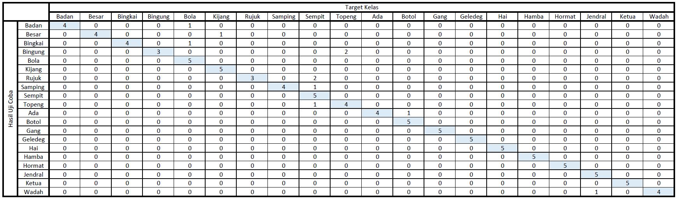

Tabel 5.2 Hasil Uji Coba Skenario 1

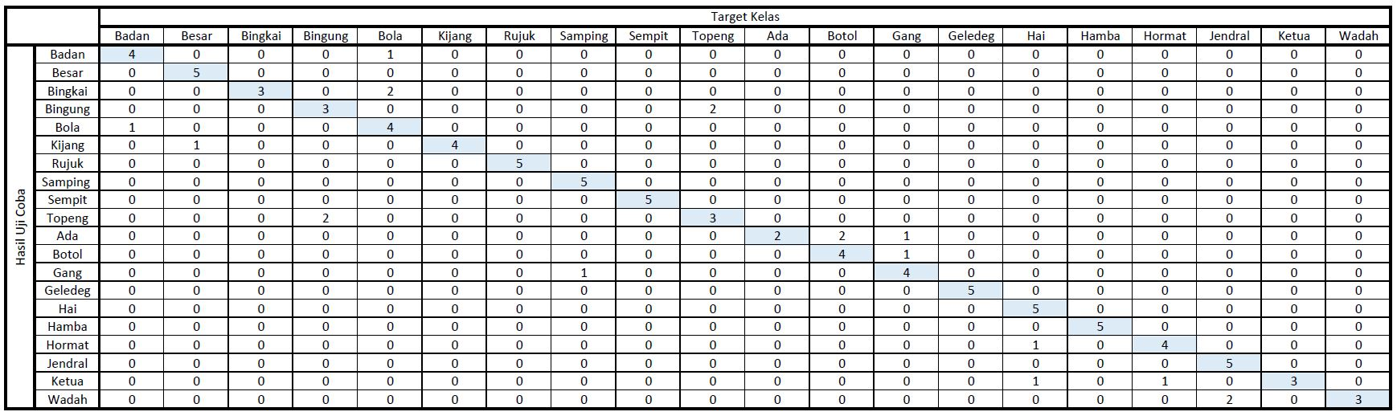

Tabel 5.4 Hasil Uji Coba Skenario 2

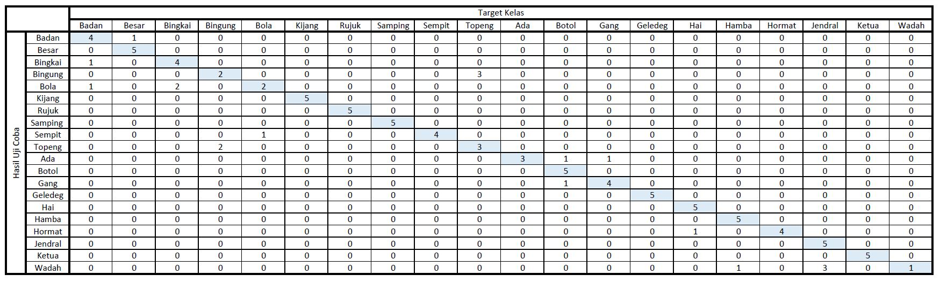

Tabel 5.6 Hasil Uji Coba Skenario 3